REQUERIMENTO 1168/2019

Súmula: Requer informações ao Executivo junto Secretaria responsável se há estudo instalação de Eco - Pontos em todas as escolas municipais do Município de Itapevi.
Requeiro à Mesa, na forma regimental vigente, seja oficiado ao Excelentíssimo Senhor Igor Soares Ebert, Prefeito Municipal, se há estudo ou consta em cronograma de instalação de ECO PONTOS em todas as escolas municipais do Município de Itapevi.

Justificativa

Senhor Presidente: -
Senhoras e Senhores Vereadores: -

Considerando o objetivo de promover a conscientização sobre a coleta seletiva de materiais recicláveis nas escolas.
Considerando que Eco Ponto nas Escolas, é uma importante ação de educação e preservação ambiental, onde os alunos serão estimulados a separar o lixo e consequentemente, ficará mais consciente sobre a importância da preservação ambiental através da reciclagem.
Considerando a importância da conscientização das crianças e jovens nas escolas, pois assim as mesmas serão futuros cidadãos preocupados com a saúde do ecossistema.

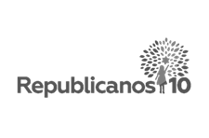
Sala das Sessões Bemvindo Moreira Nery, 12 de setembro de 2019.

DENIS LUCAS OLIVEIRA

